Centrum voľného času
Dolná štvrť 368/23
907 01 M y j a v a tel + fax: 034 / 621 5322
cvcmyjava@gmail.com www.cvcmyjava.sk

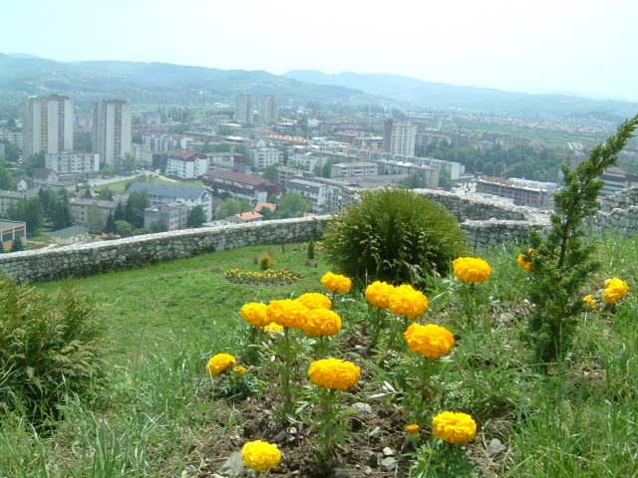
Vyhlasuje
25. ročník výtvarnej súťaže
" Krásy nášho regiónu "

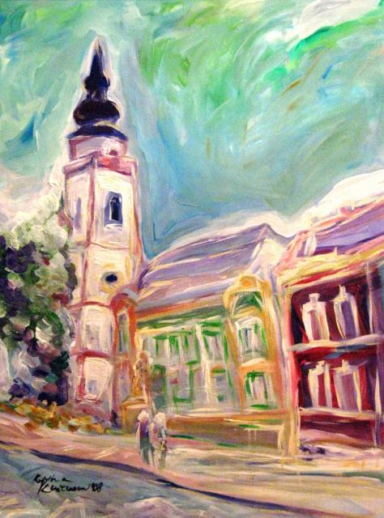
Pre rok 2011 vyhlasujeme nasledovné témy :

1. Ľudové zvyky v mojom rodnom meste / obci /
2. Prechádzka históriou
3. Za našimi humnami
4. Premena rodného mesta, obce
5. Rozprávky a povesti
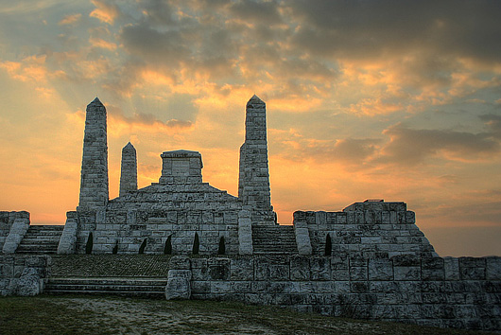
6. Ľubovoľná téma z regiónu

Podmienky súťaže : - plošné
- ľubovoľná technika
- doporučený formát A3
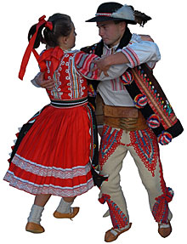
- počet prác z jednej ZŠ nie je obmedzený

Kategória : I. 1. - 4. ročník ZŠ + ZUŠ
II. 5. - 9. ročník ZŠ + ZUŠ + 8 roč. GYM

Na každý výkres uveďte : - názov práce
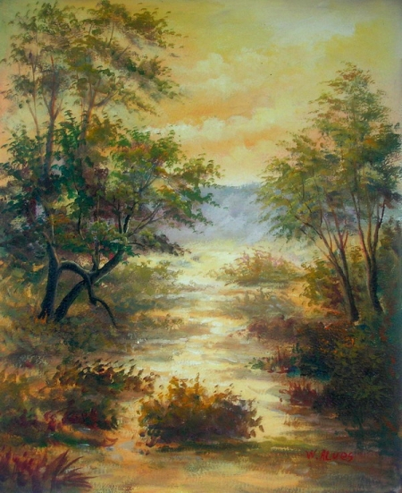
- meno a priezvisko žiaka
- názov ZŠ , trieda
- meno pedagóga

Výtvarné práce za Vašu školu zašlite do CVČ najneskôr do 7.12.2011 .
Vyhodnotenie prác odbornou porotou bude 8.12.2011 .
Najkrajšie exponáty budú ocenené a vystavené.
Termín výstavy : 12. – 16.12.2011 Kultúrny dom Samka Dudíka - foyer
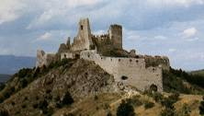
Výsledková listina s termínom odovzdania cien bude zaslaná dodatočne po vyhodnotení komisiou.

Vybavuje : L.Gašparíková

V Myjave : 11.11.2011

Mgr. Mário D u g a
riaditeľ CVČ

